C+CGI+Ajax 非同步回調函數
ctags: CGI JavaScript Ajax
原文地址 http://hbhuanggang.cublog.cn
一、開發環境
- 主 機：Fedora 9 i386
- 開發板：友善的Mini2440，上面已經移植好了boa web伺服器
- 編譯器：arm-linux-gcc-3.4.1
二、實現步驟
1. 建立一個Html網頁檔。檔案名：test.html
<html>
<head>
<meta http-equiv="Content-Type" content="text/html; charset=UTF-8"/>
<title>C+CGI+Ajax在S3C2440中的應用</title>
<script language="JavaScript" src="xmlhttpreq.js"></script>
</head>
<body>
<h3>獲取伺服器當前時間</h3>
<p>伺服器當前時間是：<div id="current_time"></div></p>
<input type="button" value="提交" onclick="sender()" />
</body>
</html>

2. 建立一個Javascript腳本檔，這個檔實現了Ajax進行非同步訪問伺服器。檔案名：xmlhttpreq.js
function createXHR()
{
/*創建非同步訪問物件*/
var xhr;
try
{
xhr = new ActiveXObject("Msxml2.XMLHTTP");
}
catch (e)
{
try
{
xhr = new ActiveXObject("Microsoft.XMLHTTP");
}
catch(E)
{
xhr = false;
}
}

if (!xhr && typeof XMLHttpRequest != 'undefined')
{
xhr = new XMLHttpRequest();
}

return xhr;
}

function sender()
{
/*非同步訪問提交處理*/
xhr = createXHR();

if(xhr)
{
xhr.onreadystatechange=callbackFunction;
//test.cgi後面跟個cur_time參數是為了防止Ajax頁面緩存
xhr.open("GET", "test.cgi?cur_time=" + new Date().getTime());

xhr.send(null);
}
else
{
//XMLHttpRequest對象創建失敗
alert("流覽器不支持，請更換流覽 器！");
}
}

function callbackFunction()
{
/*非同步回調函數處理*/
if (xhr.readyState == 4)
{
if (xhr.status == 200)
{
var returnValue = xhr.responseText;
if(returnValue != null && returnValue.length > 0)
{
document.getElementById("current_time").innerHTML = returnValue;
}
else
{
alert("結果為空！");
}
}
else
{
alert("頁面出現異常！");
}
}
}

3. 建立伺服器端應用程式。檔案名：test.c
#include <stdio.h>
#include <stdlib.h>
#include <time.h>

int main(void)
{
time_t current;
struct tm *timeinfo;
time(&current);
timeinfo = localtime(&current);
//這一句一定要加，否則非同步訪問會出現頁面異常
printf("Content type: text/html\n\n");
printf("%s", asctime(timeinfo));
}

在Fedora 9的終端命令行編譯test.c，生成test.cgi文件，如下：
arm-linux-gcc -o test.cgi test.c

4. 將test.html、xmlhttpreq.js和test.cgi三個文件下載到Mini2440開發板的www目錄中。（注：www目錄是boa伺服器的文檔根 目錄。你可以在開發板的/etc/boa/boa.conf檔的DocumentRoot節點配置成其他的目錄，那麼這三個檔就下載到你配置的目錄 中）
5. 把開發板連接上網路，在PC機上打開流覽器並輸入：http://192.168.1.230/test.html（注： 這個IP位址是你的開發板的IP，還有這個網段要跟PC的網段一致），運行效果，如圖:
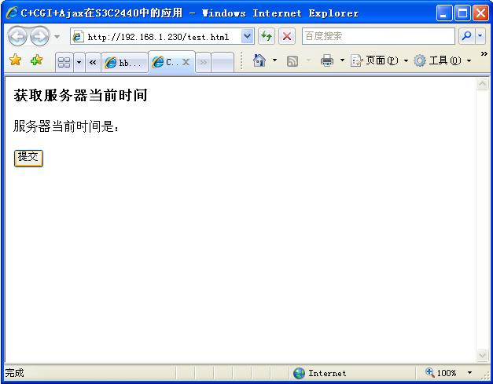
點擊提交按鈕後，就會非同步訪問伺服器端cgi程式，獲取伺服器端的系統時間。可以看到按鈕在提交後流覽器並沒有刷新就取回系統時間。運行效果圖如 下：
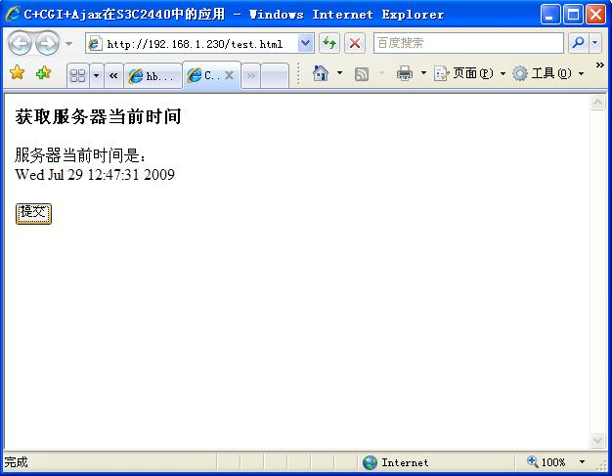
三、結束語
Ajax技術目前在B/S結構的系統中應用得非常廣泛，但在嵌入式系統中應用還並不多見，本篇清晰簡單地講解了用C語言在嵌入式系統中實現Ajax應用的 基本原理。當然現在Perl中有個CGI::AJAX模組，也可以實現Ajax在Linux中的應用，但要在嵌入式Linux中應用還得把Perl移植到 開發板上去（不是很好移植），而且你還要學會Perl腳本語言的編寫。

